Boîte de vitesses automatisée pour poids lourd de gros tonnage
Boîte ZF-ASTRONIC / IVECO-EUROTRONIC (d’après BPT2001 – SI3)

Contexte de l'étude
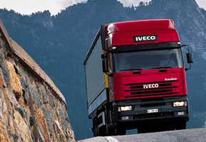
Figure 1 : Poids lourd équipé de la boîte ZF-ASTRONIC
À mesure que le trafic s'intensifie sur les routes, les transporteurs apprécient de plus en plus la facilité de maniement des véhicules et cherchent à améliorer le cadre et les conditions de travail des chauffeurs. L'utilisation de moteurs puissants permet de réduire la tâche du conducteur, mais pour les transports lourds il est nécessaire d'utiliser des boîtes de vitesses ayant un grand nombre de rapports. La conception de telles boîtes, faciles à manier, demande une attention particulière. Les activités des constructeurs de véhicules et de boîtes de vitesses se sont orientées, dans le passé, vers des boîtes mécaniques automatisées avec des équipements supplémentaires tels que vérins de commande, capteurs, ou vers des boîtes à commande automatique associant en général un coupleur convertisseur et des trains épicycloïdaux.
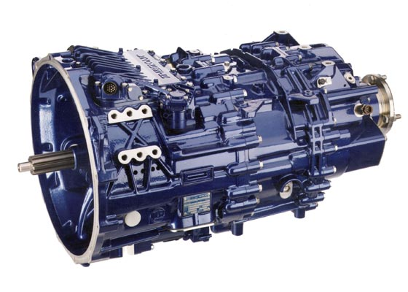
Figure 2 : Vue extérieure de la boîte de vitesses
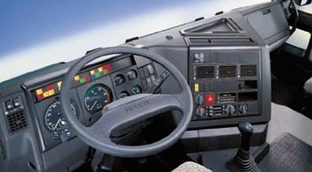
Figure 3 : Poste de conduite
La société ZF, spécialiste de la conception de boîtes de vitesses, a quitté cette voie pour développer, en collaboration avec IVECO, les boîtes de conception complètement intégrée de type ASTRONIC ou EUROTRONIC. Toutes les fonctions de la boîte sont rassemblées dans une unité. Le conducteur n'a pas besoin d'embrayer, il ne lui reste plus qu'à déclencher le passage des vitesses. Il peut donc entièrement se concentrer sur la conduite de son véhicule. De plus, le système de contrôle de la boîte évite toutes les erreurs éventuelles de manipulation, ce qui entraîne une augmentation de la fiabilité de la transmission.
L'automatisme de commande intégrée à la transmission a permis à ZF d'obtenir une réduction de l'encombrement et du poids de plus de 15%, soit environ 40 kg, par rapport à une boîte manuelle classique, tout en gardant une fiabilité comparable. Le constructeur IVECO propose actuellement deux exécutions de cette boîte pour les poids lourds : une boîte à 12 rapports de 245 kg, associée à un moteur de 9,5 litres de cylindrée développant 276 kW et une boîte à 16 rapports de 266 kg, associée à un moteur de 13,8 litres de cylindrée développant 345 kW.
L'étude proposée est centrée sur la conception et la commande de ce type de boîte. Cette boîte, à commande automatisée, est spécialement développée pour les véhicules industriels lourds équipés d'un moteur diesel à gestion électronique ou EDC.

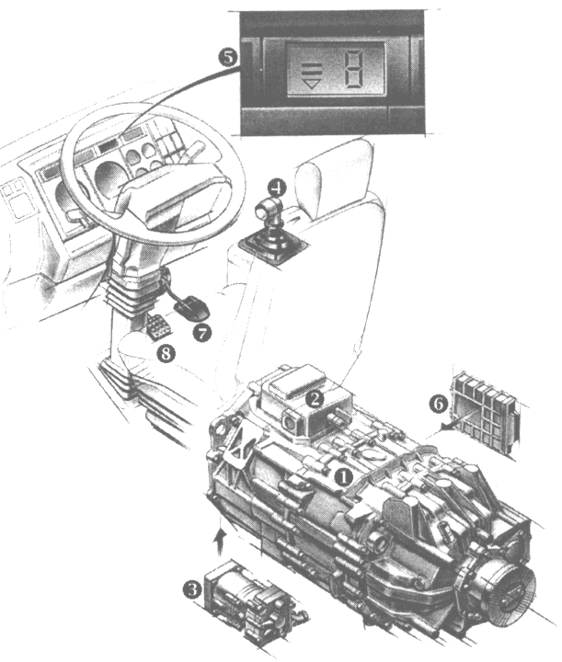 | 1 : Boîte de vitesses  2 : Unité de commande de la boîte  3 : Commande de l’embrayage  4 : Sélecteur de vitesse  5 : Écran de contrôle  6 : Boîtier électronique  7 : Pédale d’accélérateur  8 : Pédale de frein  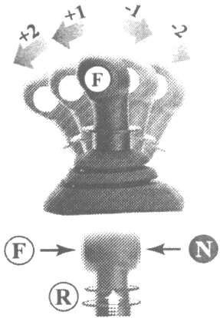
Figure 4 : Boîte de vitesses et commande
La boîte de vitesses ASTRONIC ou EUROTRONIC se commande de manière aisée et logique. Si l'on veut conserver un contrôle direct sur le véhicule il est toujours possible de sélectionner les rapports par voie manuelle. Ces opérations se déroulent alors rapidement et en souplesse. Le levier de changement de vitesses ne peut se déplacer que selon un seul axe. Ce qui exclut des erreurs de sélection. Pour monter ou descendre les rapports, il suffit de déplacer logiquement le levier vers l'avant ou vers l'arrière. Si l'on déplace le levier en position extrême, vers l'avant ou vers l'arrière (+2 ou -2), on saute un rapport. Mais, l'unité de gestion électronique n'autorise cette opération qu'à la condition qu'elle soit possible. Ce dialogue entre la boîte de vitesses et le moteur assure un bon fonctionnement et empêche le risque d'emballement par exemple. L'unité de gestion électronique évite toutes les surcharges du moteur et de la transmission.
L'écran de contrôle, disposé sur le tableau de bord, indique les rapports que l'on peut sélectionner avec, éventuellement, des conseils appropriés. Cet écran fait également fonction d'élément d'auto-diagnostic du système, en signalant les risques de défectuosités, par exemple en cas de surchauffe de l'embrayage. S'il s'agit d'une véritable panne, un dispositif de marche avec ménagement est activé, de manière à établir un programme de changement de vitesses adapté à la situation, pour permettre d'atteindre le point service le plus proche.
Figure 5 : Schéma de la transmission
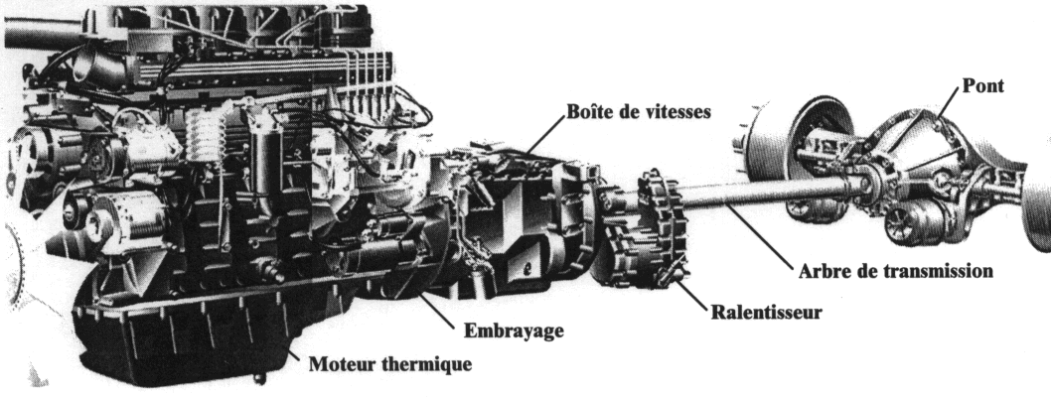
Figure 6 : Architecture générale
Les figures présentent l'architecture de la transmission de puissance du poids lourd et le principe de la boîte de vitesses étudiée. Pour obtenir le nombre de rapports nécessaire à une transmission de poids lourd, un doubleur de gamme et un groupe relais sont placés de part et d'autre de la boîte centrale à crabots à quatre rapports.
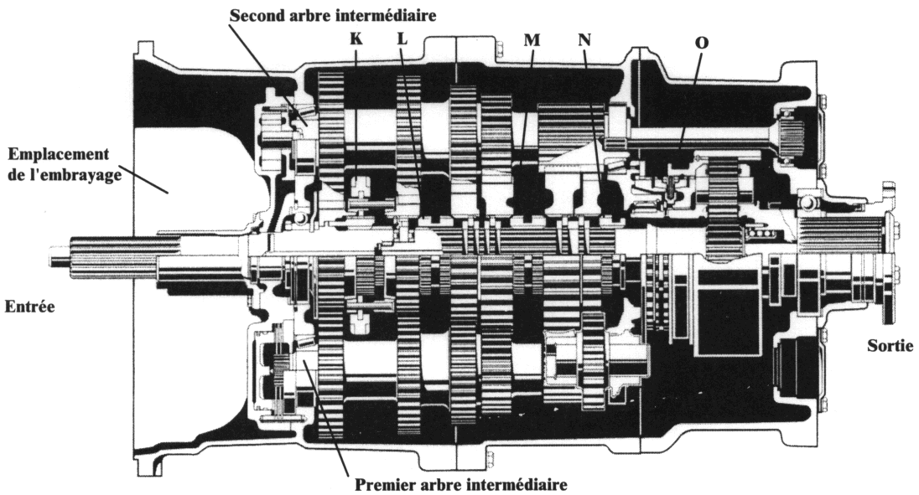
Figure 7 : Coupe de la boîte de vitesses
Figure 8 : Schéma cinématique avec un seul arbre intermédiaire représenté

I : La boîte et sa commande
Le but de cette première étude est d'analyser la réalisation de cette boîte et en particulier de justifier pourquoi le constructeur a supprimé, sur une partie de la boîte (boîte centrale), les synchroniseurs qui ont été développés il y a quelques dizaines d'années pour faciliter le changement de rapport des boîtes à commande manuelle. En simplifiant, un synchroniseur est l'association d'un crabot et d'un embrayage ; le but de l'embrayage étant d'assurer la synchronisation des vitesses du pignon fou et de l'arbre lors d'un changement de rapport.

1) Architecture de la boîte
Le doubleur de gamme et la boîte centrale comportent deux arbres intermédiaires similaires. Ceci n'est pas une solution technologique classique.
Justifier rapidement ce choix du constructeur.
Préciser les précautions à prendre lors de la réalisation et lors du montage de ces arbres.
Le groupe relais est réalisé à partir d'un train épicycloïdal.
Justifier ce choix technologique.

2) Changements de rapport
Figure 9 : Passage des rapports
Sur le schéma utilisé pour étudier un changement de rapport, on note respectivement m, e, i et s les arbres du moteur, d'entrée de la boîte, intermédiaire et de sortie de boîte. La fréquence de rotation de l'élément j par rapport au carter de la boîte est notée ωj. Les deux rapports de la boîte centrale sont :

Pour simplifier l'étude, le rapport du doubleur de gamme est pris égal à :

On suppose qu'il n'existe que des crabots, et donc pas de synchroniseur, entre le baladeur et les pignons fous notés b et d. Les différentes phases d'un changement de rapport sont :
- débrayage,
- passage au point mort,
- synchronisation,
- engagement du rapport,
- embrayage.
Le baladeur est en liaison glissière avec l'arbre de sortie. Pour ne pas détériorer les crabots, le baladeur ne doit se déplacer que lorsque la fréquence de rotation du pignon fou par rapport au baladeur est nulle. L’étude porte sur cette phase de synchronisation.
Pour simplifier les calculs, on suppose que, lors d'un changement de rapport, la fréquence de rotation de l'arbre de sortie notée ωs reste constante, c'est-à-dire que le véhicule avance à vitesse constante. De plus, on suppose que le véhicule avance en ligne droite. Le moment d'inertie de l'élément j par rapport à son axe d'inertie est noté Ij.
On note I le nom du rapport lorsque le baladeur est dans la position gauche, pour une liaison complète entre le pignon b et l'arbre de sortie et II le nom du rapport lorsque le baladeur est dans la position droite avec une liaison complète entre le pignon d et l'arbre de sortie.
Après débrayage et passage au point mort, en supposant que les différentes pertes dans la boîte sont modélisées par un couple résistant ou couple de frottement dans la liaison pivot entre l'arbre intermédiaire et le bâti, noté Cfeq, et en utilisant les hypothèses proposées, établir l'équation de mouvement permettant de déterminer la fréquence de rotation de l'arbre intermédiaire. La démarche et les notations utilisées doivent être clairement précisées.
En supposant que le couple résistant Cfeq est constant, monter que l'évolution de la fréquence de rotation de l'arbre intermédiaire est une fonction affine du temps.

2.1 Étude simplifiée de la phase de synchronisation lors de la montée des rapports au passage I à II
L’évolution de la fréquence de rotation du moteur est proposée en pointillé.
Figure 10 : Montée des rapports
Avec l'hypothèse précédente et à partir des conditions initiales données sur la figure, compléter l'évolution des fréquences en supposant qu’à partir du point mort, au temps t1, on a ωe = 0. Déterminer le temps ts de la phase de synchronisation et reporter le sur le graphique.

2.2 Étude simplifiée de la phase de synchronisation lors de la descente des rapports au passage II à I
Figure 11 : Descente des rapports
En utilisant les calculs des paragraphes précédents et en supposant que le couple résistant Cfeq est constant, compléter sur la figure l'évolution des fréquences en supposant que pour t = t2, on a ωe = 0.
Commenter le résultat.

2.3 Synchronisation lors de la descente des rapports au passage II à I
Figure 12 : Descente des rapports avec un double pédalage
Justifier en quelques lignes que l'utilisation de l'embrayage et du moteur permet d'obtenir un changement de rapport viable, c'est-à-dire sans arrêt du véhicule. Tracer sur la figure l'évolution des fréquences en utilisant cette technique dite de double pédalage.

2.4 Réduction de la phase de synchronisation lors de la montée des rapports au passage I à II
Justifier en quelques lignes que l'utilisation de l'embrayage et du moteur permet de réduire le temps de la phase de synchronisation lors de la montée des rapports, technique dite de double débrayage.
Justifier en quelques lignes que l'utilisation d'un frein sur l'arbre intermédiaire permet de réaliser la même fonction.

2.5 Schéma technologique du frein
Pour permettre un changement de rapport rapide, un frein multi-disques à commande pneumatique est placé sur un des deux arbres intermédiaires.
Proposer un schéma technologique du frein sachant qu'il est normalement ouvert, c'est-à-dire qu'au repos, le frein est ouvert. De plus, lors de l'opération de freinage, l'effort de commande du frein ne doit pas être transmis aux liaisons pivots.
Commenter rapidement la solution technologique retenue.

3) Commande de changement de rapport
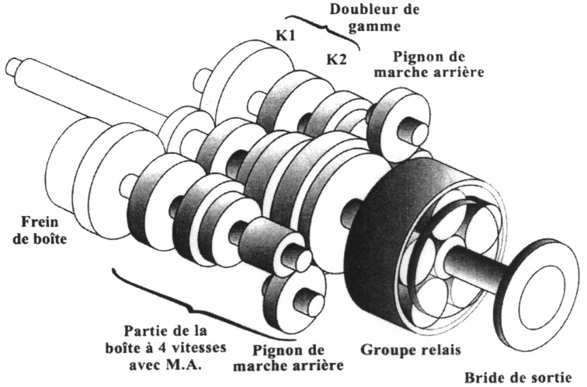
Figure 13 : Architecture de la boîte
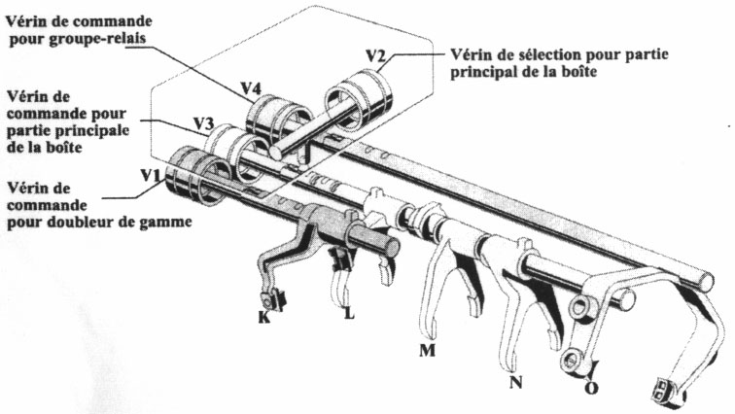
Figure 14 : Partie mécanique de la commande de boîte
Les trois parties de la boîte sont commandées par des fourchettes :
- le doubleur de gamme est actionné par la fourchette K,
- les rapports de la boîte centrale sont actionnés par les fourchettes L, M et N,
- le groupe relais est actionné par la fourchette O.
Ces fourchettes sont mues par des vérins pneumatiques. Le vérin V1, permettant d'obtenir deux positions, déplace la fourchette K. Les deux vérins V2 et V3, permettant d'obtenir chacun trois positions, assurent le déplacement des fourchettes L, M et N. Le vérin V4, permettant d'obtenir deux positions, déplace la fourchette O. L'ensemble de ces quatre vérins permet la sélection des seize vitesses en marche avant et des deux vitesses en marche arrière.
N° | Rapport | K |  | L |  |  | M |  |  | N |  | O
1 | 15,89 | x |  |  | x |  |  |  | x |  | x |  | x
2 | 13,29 |  | x |  | x |  |  |  | x |  | x |  | x
3 | 11,08 | x |  |  | x |  | x |  |  |  | x |  | x
4 | 9,27 |  | x |  | x |  | x |  |  |  | x |  | x
5 | 7,61 | x |  |  |  | x |  | x |  |  | x |  | x
6 | 6,36 |  | x |  |  | x |  | x |  |  | x |  | x
7 | 5,26 | x |  | x |  |  |  | x |  |  | x |  | x
8 | 4,40 |  | x | x |  |  |  | x |  |  | x |  | x
9 | 3,61 | x |  |  | x |  |  |  | x |  | x | x
10 | 3,02 |  | x |  | x |  |  |  | x |  | x | x
11 | 2,52 | x |  |  | x |  | x |  |  |  | x | x
12 | 2,11 |  | x |  | x |  | x |  |  |  | x | x
13 | 1,73 | x |  |  |  | x |  | x |  |  | x | x
14 | 1,45 |  | x |  |  | x |  | x |  |  | x | x
15 | 1,20 | x |  | x |  |  |  | x |  |  | x | x
16 | 1,00 |  | x | x |  |  |  | x |  |  | x | x
AR1 | -12,92 | x |  |  | x |  |  | x |  | x |  |  | x
AR2 | -10,80 |  | x |  | x |  |  | x |  | x |  |  | x
N |  |  |  |  | x |  |  | x |  |  | x | ? | ?

3.1 Réalisation de la boîte
Pour la boîte centrale, le constructeur a utilisé simplement des crabots alors que pour le doubleur de gamme et le groupe relais, il a utilisé des synchroniseurs.
En étudiant les configurations des changements de rapports, justifier ces choix.

3.2 Commande de la boîte centrale
Le vérin V2 permet de sélectionner la fourchette à déplacer L, M ou N. Lorsque la tige est rentrée, la fourchette L est sélectionnée. Le vérin V3 permet de positionner une fourchette en position gauche, centrale ou droite. Lorsque la tige est rentrée la fourchette est en position gauche. La fourchette N n'a pas de position gauche.
Donner, sous forme de tableau à double entrée, les différentes vitesses obtenues en fonction des positions des vérins V2 et V3.

3.3 Actionneur du doubleur de gamme
Figure 15 : Schéma pneumatique simplifié
L'architecture de pilotage des vérins est décrite sur la figure. Cette architecture classique montre une partie commande PC, une partie opérative PO et une partie interface. Le sous-ensemble e met sous énergie la partie opérative de la boîte de vitesses.
Donner, pour chaque partie, la référence des éléments qui y correspondent.
Donner les noms et décrire sommairement les fonctions des éléments a, b, c et d.
Décrire le fonctionnement du sous-ensemble e.
Justifier l'utilisation de deux composants pour réaliser cette fonction.

3.4 Commande de la boîte de vitesses
Figure 16 : Entrées et sorties pour la commande de boîte
Un boîtier électronique gère la commande de la boîte en fonction de nombreux paramètres comme la vitesse du moteur, la position du levier de vitesse... Outre les quatre vérins de commande de la boîte de vitesses, un vérin pneumatique VE pilote l'embrayage. Lorsque le vérin est tige sortie, le moteur est débrayé de la boîte de vitesses.
Sur le système réel, un pilotage sophistiqué de la commande de l'embrayage est utilisé. Dans l'étude proposée ici, on utilise simplement deux positions pour ce vérin. Des capteurs de fin de course sont disposés sur chaque vérin. La sortie de la tige d'un vérin i est commandée par l'ordre Vi+, sa rentrée par l'ordre Vi–. Pour piloter le frein de l'arbre intermédiaire, un vérin à comportement monostable est utilisé VF. Pour simplifier l'étude, on suppose qu'un signal vs est émis lorsque la synchronisation recherchée est obtenue.
Les notations employées sont résumées dans le tableau :
Vérins | Fin de course tige rentrée | Tige en position milieu | Fin de course tige sortie
V1 | fc1– | sans objet | fc1+
V2 | fc2– | fc2m | fc2+
V3 | fc3– | fc3m | fc3+
V4 | fc4– | sans objet | fc4+
VE | fcE– | sans objet | FcE+
Pour le vérin V1 (respectivement V4), lorsque la tige est rentrée, la fourchette K (respectivement O) est en position gauche.
On s’intéresse au seul mode de fonctionnement : le camion roule en deuxième vitesse et le chauffeur, par action sur le levier de vitesse peut imposer soit un passage en troisième, déclenchement du capteur +1, soit un passage en quatrième, déclenchement du capteur +2.
Donner l'état des différents capteurs associés aux vérins Vl, V2, V3, V4 et VE lorsque le camion roule en deuxième vitesse.
Décrire sous forme de GRAFCET, le passage de la 2 ^{ème} vitesse à la 3 ème vitesse.
Décrire sous forme de GRAFCET, le passage de la 2 ème vitesse à la 4 ème vitesse.
Proposer un seul GRAFCET qui gère ces deux commandes.

II : L'embrayage
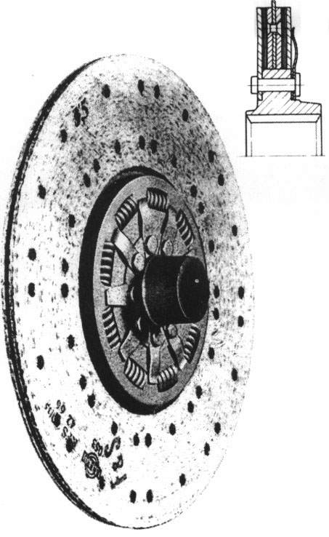 | 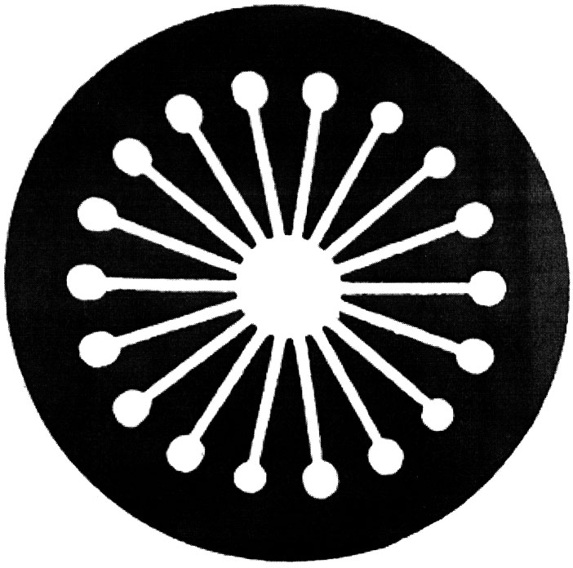
Figure 17 : disque d’embrayage Figure 18 : Diaphragme
Le disque d'embrayage comporte des ressorts hélicoïdaux et des systèmes à friction pour amortir les irrégularités de couple du moteur d'entraînement et les chocs éventuels. Le diaphragme est un élément élastique qui permet d'exercer l'effort presseur de l'embrayage. Pour le type de véhicule étudié, le diamètre extérieur du disque de friction est de 410 mm et le diamètre intérieur des garnitures de friction est de 210 mm. L'effort presseur maximal sur le disque est de l'ordre de 34 000 N, ce qui permet de transmettre le couple moteur maximal. L'effort maximal, à appliquer au centre du diaphragme, pour ouvrir l'embrayage est de l'ordre de 7 000 N.
Figure 19 : Schéma de l’embrayage
Cette partie est centrée sur la conception de la commande de l'ouverture de l'embrayage. La réalisation de toutes les parties de l'embrayage ne sont pas représentée pour simplifier la présentation, mais toutes les parties utiles à la compréhension de l'étude proposée sont représentées.
La situation de l'embrayage dans la chaîne de transmission de puissance a été présentée antérieurement. La commande de l'ouverture de l'embrayage est réalisée par l'intermédiaire d'un vérin pneumatique. Il est important de noter que pour ce type d'embrayage de poids lourds, lié au montage du diaphragme, il faut exercer un déplacement du centre du diaphragme vers la droite pour ouvrir l'embrayage.

1) Mécanisme de commande de l'embrayage

Schématisation
Figure 20 : Premier schéma du système de commande de l’embrayage
Pour des raisons de réalisation et d'encombrement, le déplacement du centre du diaphragme est commandé par un levier. Un premier schéma cinématique de cette partie est proposé. La pièce 1 représente la tige du vérin de commande et la pièce 4 représente l'axe de commande du diaphragme, axe qui commande le déplacement du centre du diaphragme.
En expliquant clairement la démarche suivie, déterminer dans ce premier cas, l'ordre d'hyperstaticité de la chaîne cinématique 0-1-2-3-0, sachant que les liaisons 1-2 et 2-3 sont des liaisons pivots.
Figure 21 : Second schéma du système de commande de l’embrayage
Cette figure présente un second schéma cinématique de la commande de l'embrayage.
En expliquant clairement la démarche suivie, déterminer dans ce second cas, l'ordre d'hyperstaticité de la chaîne cinématique 0-1-2-3-0, si les liaisons 1-2 et 2-3 sont des liaisons sphériques.

1.2 Vitesse de glissement au point B
Figure 22 : Schéma pour l’étude cinématique
La figure 22 présente le paramétrage pour l’étude cinématique. On note :
OA;æÆ AB;æÆ
En expliquant clairement la démarche suivie, déterminer la vitesse de glissement au point B, entre les pièces 3 et 4, en fonction des paramètres géométriques et de q;ï.
Comment peut-on limiter le module de cette vitesse de glissement, en respectant le principe du système de commande présenté ?

1.3 Dimensionnement du levier L
Figure 23 : Modélisation du levier pour le dimensionnement
La figure présente un modèle simplifié pour l'étude du dimensionnement du levier ainsi qu'un chargement sous de forme de glisseurs. On note :
OA;Ê∆ OD;Ê∆
Déterminer la relation qui existe entre F1 et F3 pour assurer l'équilibre du levier.
Déterminer le moment fléchissant en tout point du levier, en fonction de F1.
Tracer l'évolution du moment fléchissant le long de la poutre constituant le levier.
Proposer un critère de dimensionnement pour ce levier.

2) Étude de conception
L’étude de conception se fait à partir du schéma présenté figure 21. La mise en place est précisée sur la figure 28.
Le mouvement relatif de rotation entre l'axe de commande de l'embrayage et le diaphragme ainsi que le module de l'effort de commande imposent l'utilisation d'un roulement qui est appelé butée d'embrayage.
Comme ces butées d'embrayage sont réalisées en grande série, les constructeurs utilisent des roulements spéciaux pour limiter le coût de réalisation. Pour l'application proposée, la forme de la bague intérieure du roulement peut être allongée pour limiter le nombre de pièces intermédiaires nécessaires pour relier le roulement au diaphragme.
La liaison entre l'arbre de commande de l'embrayage et le bâti est réalisée par une liaison pivot glissant pour des raisons de facilité de réalisation. Un traitement de surface est réalisé pour éviter l'utilisation de coussinet pour la réalisation de cette liaison.
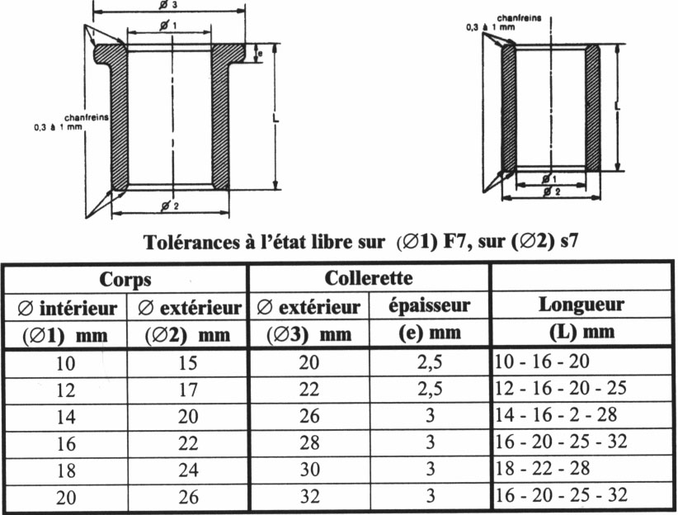
Figure 24 : Coussinets autolubrifiants METAFRAM
La liaison pivot entre le levier et le bâti est réalisée par des coussinets autolubrifiants.
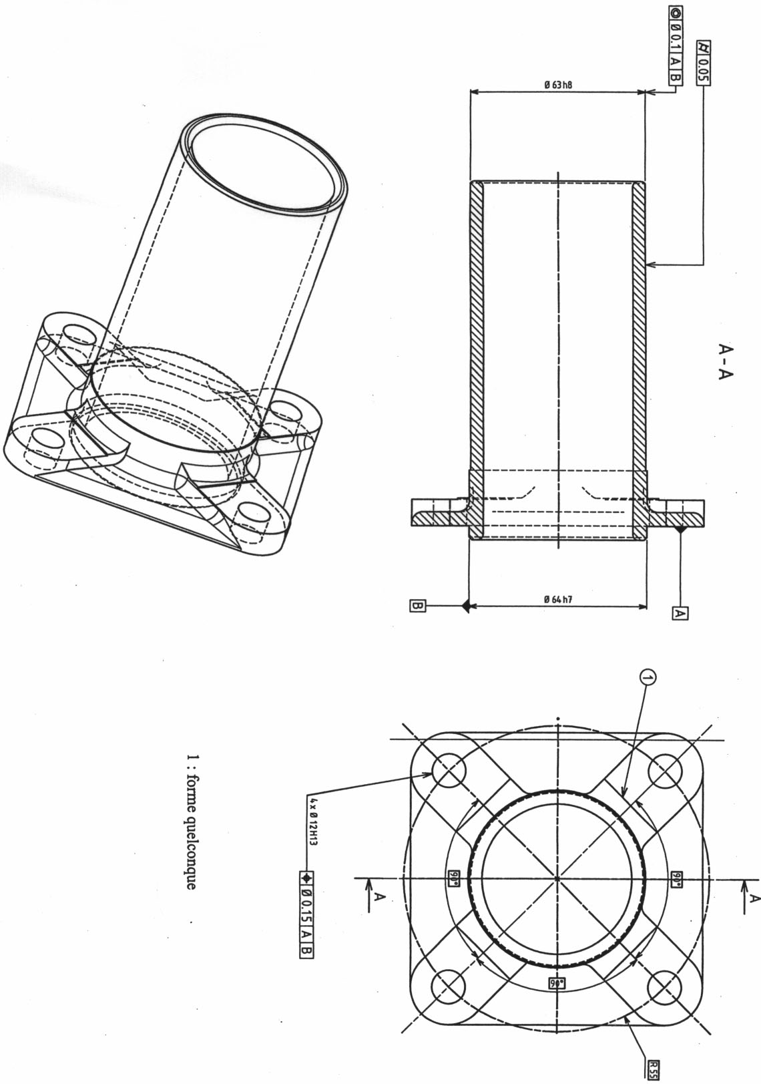
Figure 25 : Dessin de définition partiel du support de butée d’embrayage
Le support de la butée d'embrayage est en liaison complète avec le carter de la boîte.
L'utilisation de ressorts de rappel permet l'utilisation de rotules unilatérales aux deux extrémités de la bielle.
La position de certains points définis sur la figure 21 sont présentés, dans la configuration repos, embrayage fermé, sur la figure 28.
La course de la tige du vérin de commande est de 20 mm.
L'étude de la réalisation du vérin de commande n'est pas demandée ; la réalisation de la liaison entre la bielle et le vérin ainsi que la fixation du vérin sur le carter ne sont pas à effectuer.
Dessiner un avant-projet du mécanisme de commande de l'embrayage. Les principaux points à étudier sont :
- la liaison entre le roulement et le diaphragme,
- la liaison pivot entre le levier et le bâti,
- la liaison entre le levier et la butée d'embrayage,
- la liaison entre la butée d'embrayage et le support de la butée d'embrayage,
- la liaison sphérique entre le levier et la bielle.
De plus, il est demandé de :
- réaliser un montage le plus isostatique possible permettant de limiter les efforts parasites,
- de définir complètement les formes des pièces, en particulier les surfaces fonctionnelles,
- d'avoir une procédure de montage, relativement simple,
- de pouvoir régler la garde de l'embrayage.

3) Réalisation du support de butée d'embrayage

3.1 Spécifications
Expliquer les spécifications portées sur le dessin de définition du support de butée d'embrayage en suivant, sous forme de tableau, la procédure :
Donner le nom de la spécification et préciser sa nature. Définir les éléments tolérancés et préciser leur nature : idéal ou non. Définir les éléments de référence. Définir les références spécifiées. Définir la zone de tolérance. Définir les contraintes d'orientation ou de position par rapport au système de référence.

3.2 Obtention du brut
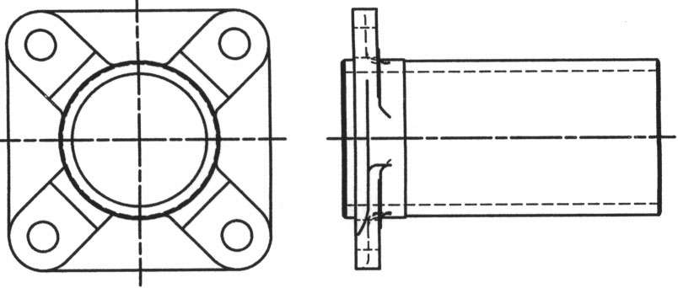
Figure 26 : Silhouette du support de butée d’embrayage
Le support de moyeu en GC 40, est réalisé par moulage puis usinage sur une ou plusieurs machines à commande numérique.
Donner la signification de GC 40.
En vous appuyant sur le dessin de définition partiel et sur les fonctions de la pièce, surligner en couleur sur une silhouette les surfaces qui semblent devoir être usinées.
Proposer un dessin de brut en situant le plan de joint et en précisant l'utilisation éventuelle d'un noyau dont la forme doit être définie.

3.3 Usinage du support
Le centre de production dispose d'un parc machine composé :
- d'un tour CN 2 axes,
- d'un centre d'usinage à broche verticale 3 axes,
- d'un centre d'usinage à broche horizontale 4 axes.
On s’intéresse maintenant à l'usinage de l'ensemble des surfaces qui ont été surlignées.
Proposer les différentes phases d'usinage nécessaires à la réalisation de la pièce finie, en précisant pour chacune d'entre elles :
- un choix de machine,
- la mise en position retenue (situer en particulier l'axe Z de la machine),
- les surfaces usinées.

3.4 Contrôle du support
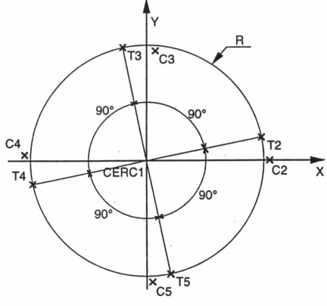
Figure 27 : Paramétrage
Pour réaliser le contrôle de la spécification , le service contrôle dispose d'une machine à mesurer tridimensionnelle. La procédure de mesure est :
- Palpage de la surface repérée A sur le dessin de définition, association d'un plan PL1
- Palpage de la surface repérée B sur le dessin de définition, association d'un cercle CERC1 dans le plan PL1
- Palpage des quatre perçages, association de quatre cercles C2,C3,C4,C5 dans le plan PL1.
La méthode d'association de la surface réputée plane au plan PL1 est basée sur un calcul de minimisation par les moindres carrés.
Quelles sont les valeurs minimisées ? Cette méthode de calcul vous semble-t-elle répondre de façon satisfaisante à la norme ? Justifier votre réponse. Proposer, une solution respectant mieux la norme.
Dans un but de simplification, le problème est considéré comme plan. Les coordonnées des cinq centres des cercles sont connus dans un repère R d'origine le centre de CERC1 et d'axe x;∆ passant par C2. Les centres des cercles Ci sont notés (xi,yi).
Pour vérifier la spécification , on désire calculer les distances entre les centres des cercles Ci et leur position théorique Ti.
Pour proposer une méthode de calcul qui permette de vérifier la spécification, la démarche suivante peut être suivie :
Écrire les distances .
Proposer, sans mener complètement les calculs, une démarche permettant de vérifier cette spécification. Donner les inégalités qui permettent de vérifier la spécification.
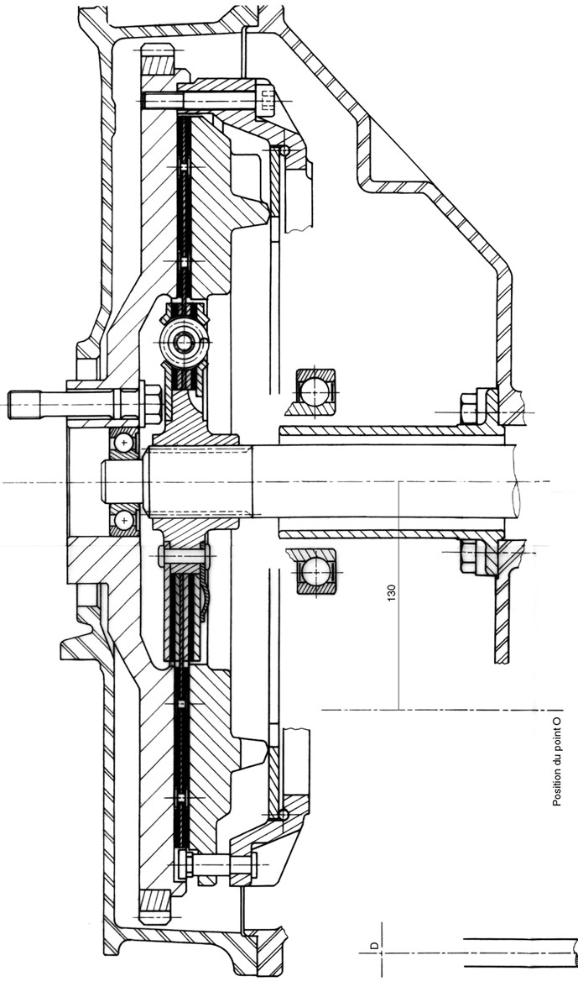
Figure 28 : Mise en place de l’embrayage

